课件制作工具

1. 在首页下载课件制作工具，进行安装。安装完成后桌面有图标“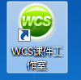”

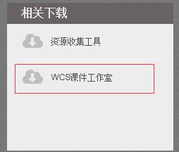

（课件工作室）

1. 新建课件，选择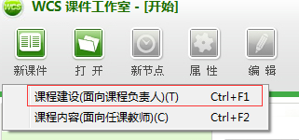。
2. 填写课程名称，作者，保存位置（可不填，使用默认地址）。选择课程模板

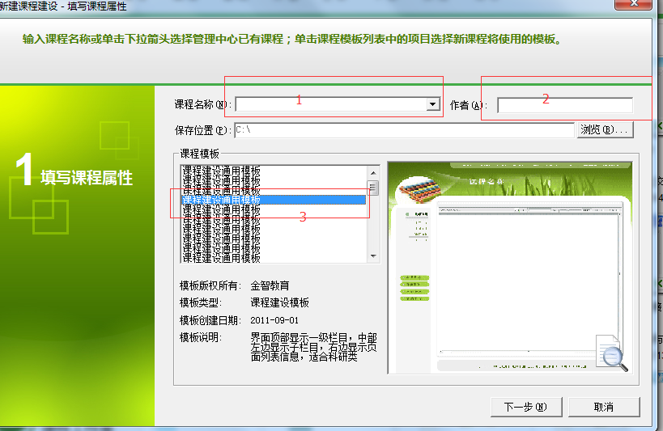

(填写课程信息界面)

1. 勾选初始栏目，保留需要的栏目。（栏目以后可编辑）最后点击完成

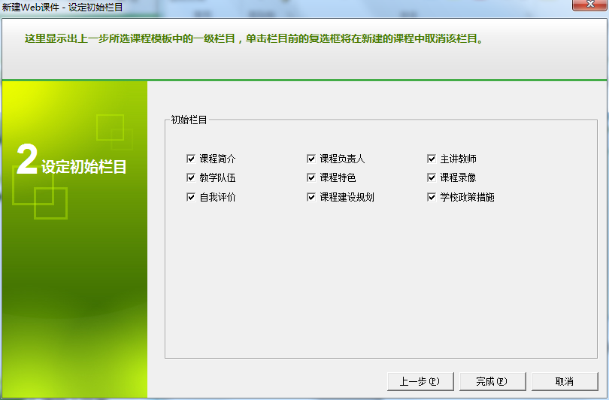

（初始栏目）

1. 课件编辑
2. 增加栏目。

点击“课程建设”栏目，选择“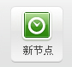”，添加栏目。编辑栏目名称后，点击下一步直至完成。

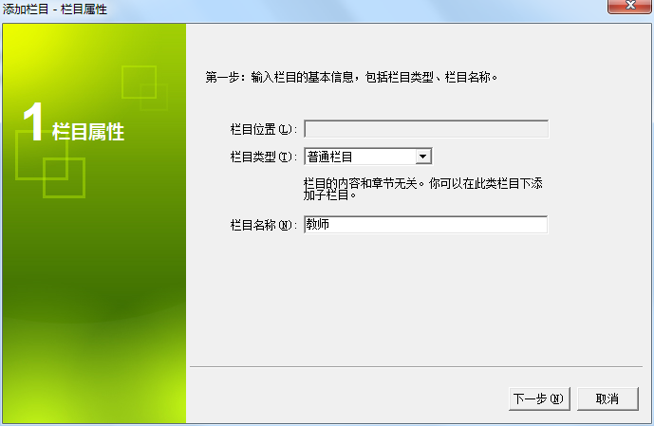

（添加栏目）

1. 删除栏目。

右击栏目，选着删除栏目。

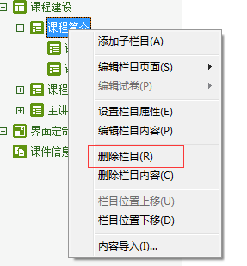

（删除栏目）

1. 添加子栏目

右击栏目，选择添加子栏目

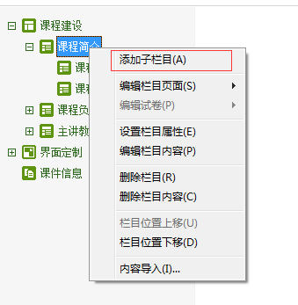

（子栏目）

1. 双击栏目，进入编辑页面。编辑页和word编辑框一样，提供老师正常编辑内容。

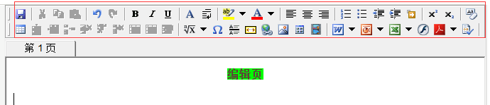

（编辑页）

1. 上传图片，上传视频，上传flash
2. 上传word，ppt，excel支持转换成pdf格式

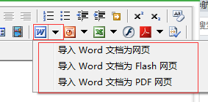

（格式转换）

1. 课程上报
2. 选择右上角登录，输入地址：<http://lms.scst.edu.cn/lms> 用户名/密码（门户账号密码）

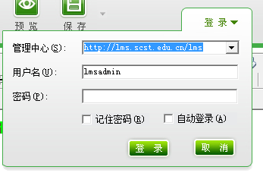

（登录）

1. 选择上报课件（保存按钮旁下来箭头）

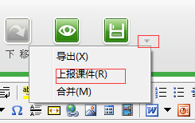

（上报课件）

1. 选择上报课程内容，上报栏目，点击“确定”上报

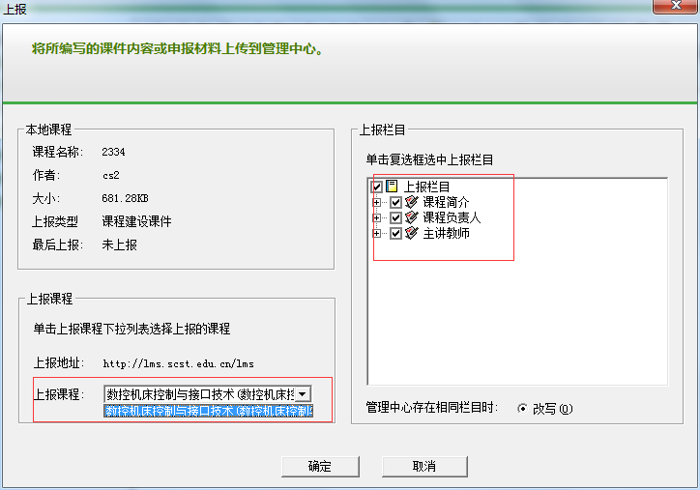

（上报信息）

1. 前台预览

前台展示页面，查看相关课件

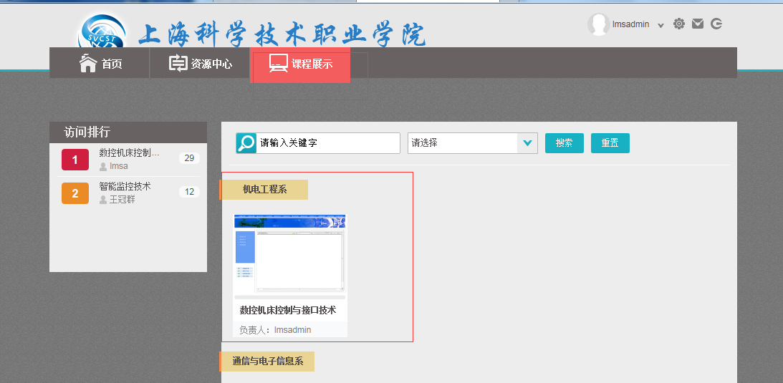

（课件信息）